
บันทึกข้อความ
ส่วนราชการ สภ.ท่าโขลง

ที่ oo๑๖(10)(14) /- วันที่ 1 เมษายน 2568

เรื่อง รายงานผลการเบิกจ่ายงบประมาณ ไตรมาส ๑ - ๒ ประจำปีงบประมาณ พ.ศ.๒๕๖8

เรียน สว.สภ.ท่าโขลง (ผ่าน หน.งานอำนวยการฯ)
ตามที่ สภ.ท่าโขลง ได้รับจัดสรรงบประมาณ ประจำปี งบประมาณ พ.ศ.๒๕๖๘ จาก ตร.
เป็นจำนวนเงิน 1,587,165 บาท (หนึ่งล้านห้าแสนแปดหมื่นเจ็ดพันหนึ่งร้อยหกสิบห้าบาท) และได้ดำเนินการเบิกจ่ายงบประมาณ ตามแผนงาน/โครงการ ที่ได้รับจัดสรร นั้น
บัดนี้ ได้ดำเนินการเบิกจ่ายงบประมาณ ประจำปีงบประมาณ พ.ศ.๒๕๖8 ไตรมาส ๑ - ๒
(ต.ค.๖7 - มี.ค.๖8) เสร็จสิ้นแล้ว ณ วันที่ ๓๑ มี.ค.๖8 เบิกจ่ายไปแล้ว จำนวน 440,754.17 บาท ( สี่แสนสี่หมื่นเจ็ดร้อยห้าสิบสี่บาทสิบเจ็ดสตางค์) ซึ่งคิดเป็นร้อยละ 27.76 ในการดำเนินการเบิกจ่ายงบประมาณเป็นไปตามเป้าหมายและไม่มีปัญหาข้อขัดข้องแต่อย่างใด

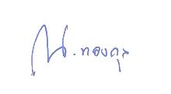
จึงเรียนมาเพื่อโปรดทราบ
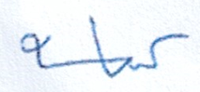
ส.ต.อ.
(ณัฐภัทร ทองกุล)
ผบ.หมู่ (ป.) สภ.ท่าโขลง/จนท.กง.ฯ
เรียน สว.สภ.ท่าโขลง
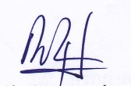
- เพื่อโปรดทราบ
ร.ต.อ.
(โกวิท นุชอยู่)
รอง สว.(ป.)ฯ/หน.อก.สภ.ท่าโขลง
1 เม.ย.2568

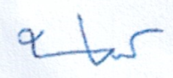
- ทราบ
พ.ต.ท.
(นพรรณพ สีหว้าสะโสม)
สว.สภ.ท่าโขลง
1 เม.ย.2568

